Regrese

Pro označení hodnot predikované proměnné používám níže apostrof (Y’)

3. Který termín patří mezi ostatní nejméně?

a) percentil b) korelace c) regrese d) predikce

4. Pokud r =0,5 a z_{X}=2,0, kolik je odhad hodnoty Y, tj. z_{Y}’ ?

5. Jakému percentilu odpovídá hodnota z_{Y}’ z předchozího příkladu? Předpokládejte, že rozložení proměnných je normální.

6. Pokud r_{XY}=0,5, a výkon osoby u proměnné X odpovídá P₂, odhadněte na úrovni jakého percentilu bude výkon téže osoby u proměnné Y.

a) P₅₀ b) P₇₅ c) P₁₆ d) P₂

7. Pokud r =-0,6 a z_{X}=-1,5, kolik je odhad hodnoty Y, tj. z_{Y}’ ?

8. Je-li r =1, znamená to, že ve všech párech hodnot korelovaných proměnných jsou obě hodnoty stejné?

12. Platí, že s rostoucí hodnotou r roste i směrodatná odchylka reziduí (reziduální rozptyl)?

13. Když predikujeme Y z X a s_{X}=s_{Y}=15, platí že korelační koeficient (r ) je roven regresnímu koeficientu (b )?

16. Pokud s_{Y} = 10 a r = 0,6, jaká je směrodatná odchylka reziduálních hodnot (s_{e})?

17. Předpokládáme-li bivariační normální rozložení

a) Pokud směrodatná odchylka reziduálních hodnot s_{e} = 8, kolik procent skutečných hodnot závislé proměnné se od předpovězené hodnoty lišit o méně než 8 bodů?

b) A kolik procent skutečných hodnot bude o více než 8 bodů vyšší než předpovězené hodnoty?

c) Bude podíl předpovědí, které podhodnotí skutečnou hodnotu o více než 8 bodů stejný jako v otázce b)?

18. Korelace mezi IQ skóry kteréhokoli z rodičů a jejich dětí je přibližně 0,5. Také víme, že průměr IQ rodičů i dětí je stejný – 100 a směrodatné odchylky v obou populacích jsou také stejné – 15.

a) Odhadněte průměrné IQ dětí matek s IQ = 130,

b) Odhadněte průměrné IQ dětí otců s IQ = 90,

c) Odhadněte průměrné IQ dětí matek s IQ = 100.

19. Průměr IQ obou rodičů koreluje s IQ jejich dítěte přibližně 0,6. Jaká bude směrodatná odchylka chyb odhadu (s_{e}, s_{res}) při predikci IQ dětí?

20. Pokud s_{res} = 12, v jakém procentu případů se budou skutečné IQ skóry lišit od předpovězených o více než 12 bodů.

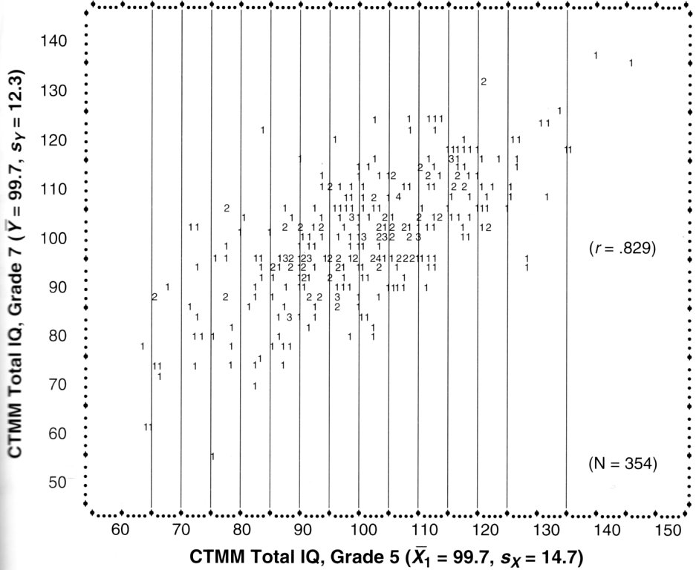

Následující otázky se vztahují k obrázku výše.

P1. Obrázek výše je vygenerovaný scatter IQ skórů 354 dětí testovaných v 5. (X) a 7. (Y) třídě. Ze scatterplotu určete následujcí:

a) Jaký je nejvyšší a nejnižší skór v 5. třídě?

b) Jaký je nejvyšší a nejnižší skór v 7. třídě?

c) Vypadá regrese lineárně?

d) Splňuje podle scatteru závislá proměnná podmínku homoscedascity?

f) Spočítejte regresní koeficient b_{Y.X} .

g) Spočítejte průsečík a.

h) Vytvořte regresní rovnici s dosazenými koeficienty.

i) Bob získal v 5. třídě skór IQ 140. Předpovězte jeho skór IQ v 7. třídě.

j) Sam získal v 5. třídě skór IQ 70. Předpovězte jeho skór IQ v 7. třídě.

k) Zakreslete do obrázku regresní přímku.

l) Spočítejte směrodatnou odchylku chyb odhadu s_{e} (s_{reg}).

m) Jaká část predikovaných skórů se bude lišit od skutečných hodnot o méně než 7 bodů.

o) S přibližně dvoutřetinovou pravděpodobností leží Bobovo IQ v sedmé třídě mezi ____ a ____ a Samovo mezi ____ a ____.

P2. Konkrétní test inteligence koreluje s testem čtení 0,82. Víte-li, že m_{IQ}=100, s_{IQ}=15, m_{Č}=8 a s_{Č}=2 a předpokládáme-li, že obě proměnné jsou normálně rozložené...

a) určete regresní rovnici na predikci čtení ze skórů IQ.

b) Jaký je průměrný výkon ve čtení při IQ=100?

c) Jaký je průměrný výkon ve čtení při IQ=90?

d) Porovnejte percentilové ekvivalenty skórů X a Y’ z úlohy c)

e) Kolik % dětí s IQ=90 bude mít nadprůměrný skór ve čtení? [nápověda: cesta vede přes reziduální(chybový) rozptyl]

Odpovědi
3. a)
4. z_{Y}’ = 1,0
5. P₈₄
6. c)
7. 0,9
8. Ne nutně, ale ve standardizovaných skórech ano (tj. z_{X} = z_{Y}).
12. ne, klesá
13. ano
16. 8
17. a) 68%
b) 16%
c) ano
18. a) 115
b) 95
c) 100
19. 15.(0,8)=12
20. 68%

P1 a) 64 a 146
b) 55 a 138
c) ano
d) ano
e) ano
f) 0,694
g) 30,5
h) Y’ = 0,694X + 30,5
i) 128
j) 79
l) 6,9
m) cca 68%
o) 121, 135; 72, 86
P2. a) Y’ = 0,11X – 3
b) 8
c) 6,9
d) predikovaný skór má vyšší percentilový ekvivalent (P₂₉) než hodnota prediktoru (P₂₅)
e) s_{e} = 1,1 a predikovaný skór pro IQ=90 je 6,9. m_{č} = 8, takže chyby o více než jednu s_{e} směrem nahoru budou nad 8. Nad z=1 je 16% rozložení. Tj. cca 16%.

